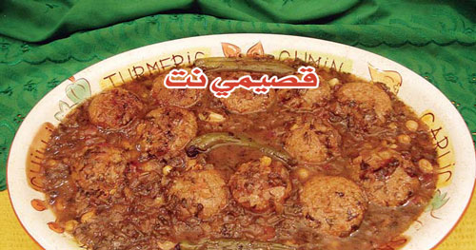
كبة البرغل والجريش

المقادير:
كوب ونصف الكوب برغل أسمر ناعم
كوب ونصف الكوب جريش (يطحن حتى يصبح ناعما مثل البرغل)
ملعقة كبيرة طحين
ملعقة صغيرة كمون
ملعقة صغيرة ملح
الطريقة:
نخلط البرغل والجريش سويا وننقعهما بالماء مدة ربع ساعة ثم نصفيهما من الماء ونعصرهما جيدا. نضيف إليهما الطحين والكمون والملح ونطحن الجميع في مفرمة الكبة، وبذلك تتكون لدينا عجينة الكبة.
نشكلها على شكل أقراص مدورة بحجم قرص الفلافل ونحشوها بالحشوة التالية:
الحشوة
نصف كوب من الصنوبر المحمص
3 بصلات مربعات مقلية
نصف باقة شبت
نصف باقة كزبرة
ربع كوب زبيب إختياري (ينقع بالماء مدة ساعة قبل الإستعمال)
نقلي البصل ثم نضيف الشبت والكزبرة وفي الأخير نضيف الصنوبر والزبيب. نحشو الأقراص بهذه الحشوة ثم نقليها بالزيت نصف قلية، ثم نحضر المرق كالتالي:
المرق
3 حبات بصل مربعات
2 قرنان من الفلفل الأخضر الحار
6 فصوص ثوم
ربع باقة شبت
نصف باقة كزبرة
ظرف تمر هندي مخلوط بالماء
الطريقة
ننقع ظرف التمر الهندي في كوبين من الماء لمدة نصف ساعة، ثم نعصره باليد ونصفيه في المصفاة ونحتفظ بالمرقة.
نحمر البصل بالزيت ثم نضيف الثوم والفلفل كاملا من دون تقطيع ثم نضيف الشبت المقطع والكزبرة المقطعة، ثم صلصة التمر الهندي فتتكون لدينا الصلصة.¹
نضيف أقراص الكبة المقلية سابقا فوق الصلصة، ونترك الخليط على النار مدة ربع ساعة.
يقدم الطبق ساخنا.
ملاحظة:
يمكن أن نحضر أقراص الكبة ونحشوها ثم نقليها نصف قلية ونحفظها في الفريزر وحين الاستعمال نحضر الصلصة ونضيف الأقراص.

